**UNIVERSITATEA TEHNICĂ A MOLDOVEI**

**FACULTATEA CALCULATOARE, INFORMATICĂ ȘI MICROELECTRONICĂ**

**CATEDRA CALCULATOARE**

**Raport**

**LUCRARE DE LABORATOR NR.2**

**la BAZELE TRANSMITERII DE DATE**

**Tema: Cercetarea canalelor de transmitere**

**date in cod paralel.**

**A realizat: Nicolenco Eugeniu gr. C-162**

**A verificat: Conf.Dr. Ababii Victor**

**Chișinău 2017**

*Am asamblat schema canalului de transmitere de date în cod serie:*

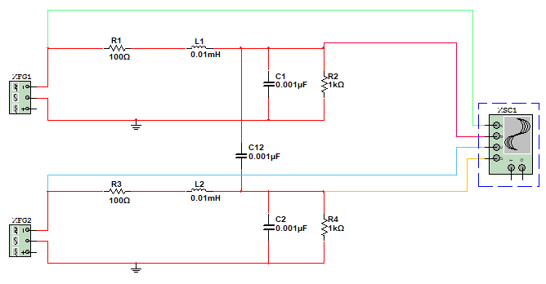

*Am primit semnalul:*

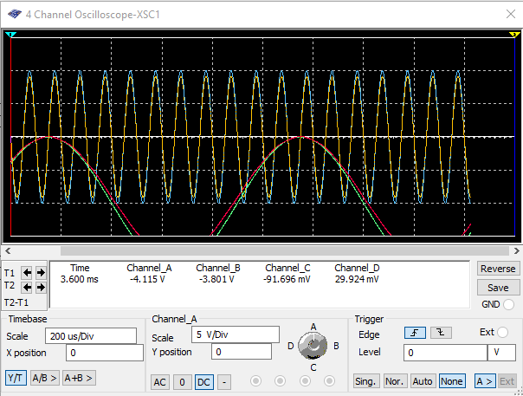

*Odată cu marirea Capacității condesatorului C12 se schimbă semnalul :*

*C12=0.001uF*



*C12=0.1uF*

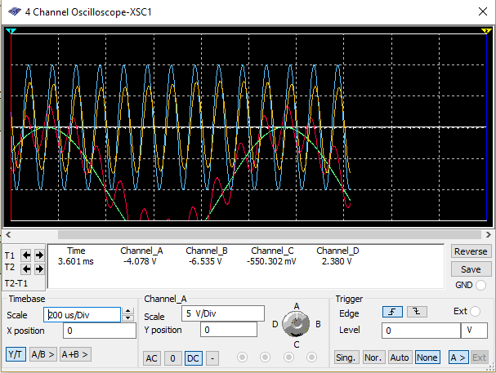

*C12=1uF*

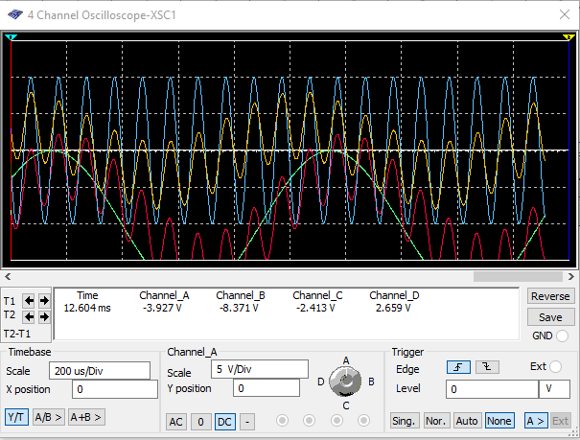

*C12=10uF*

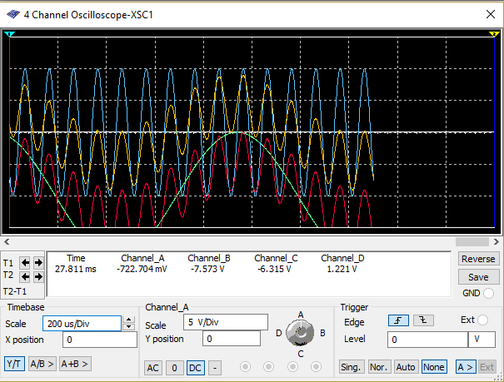

*Concluzii:* ***În această lucrare de laborator am elaborat schema******electrică cu ajutorul căreia am studiat canalele de transmitere date în cod paralel. La modificarea capacitatii cindensatoarelor (capacitatea parazitara) se modifica semnalele dupa o forma sinusoidala.***